Initiation à l’Atlas national et international

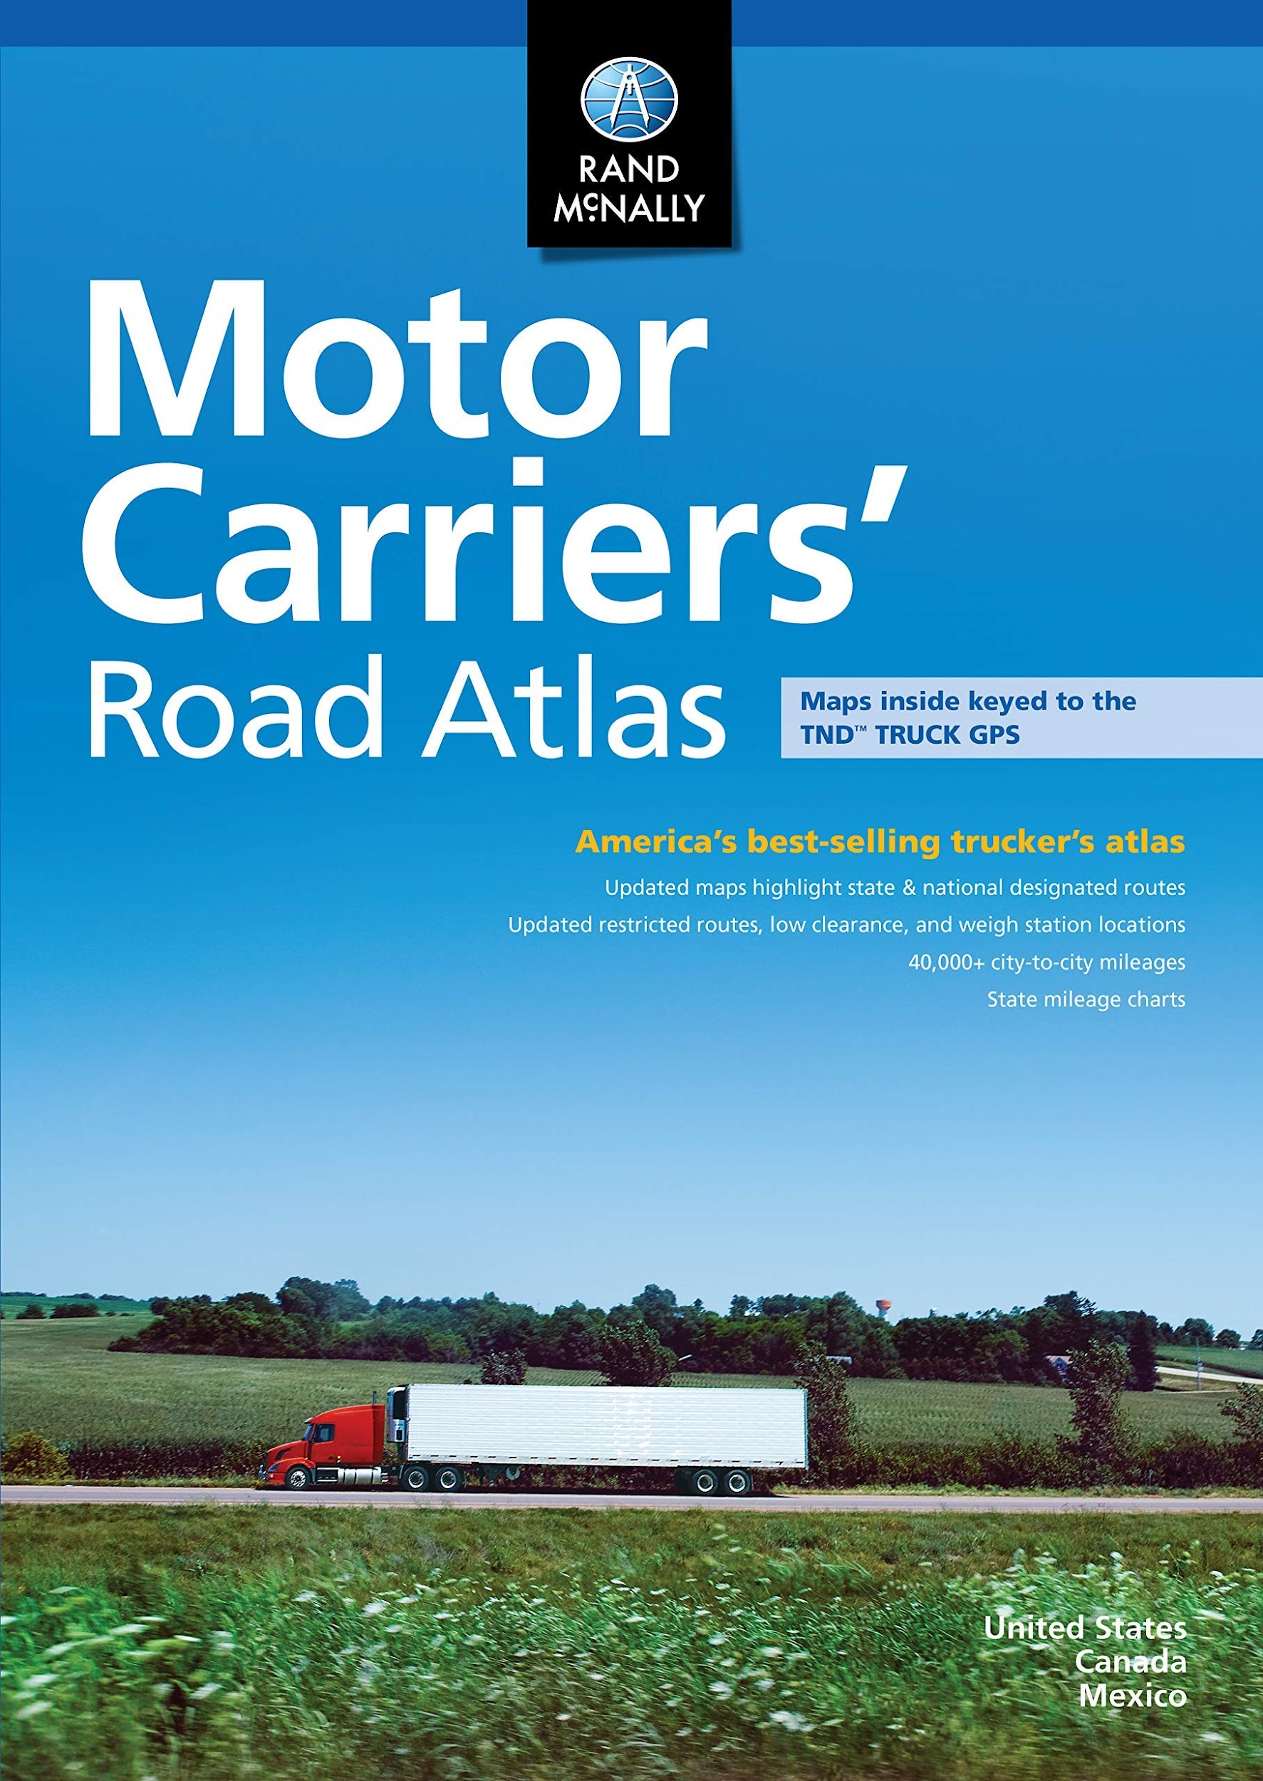

Structure de l’Atlas Rand McNally

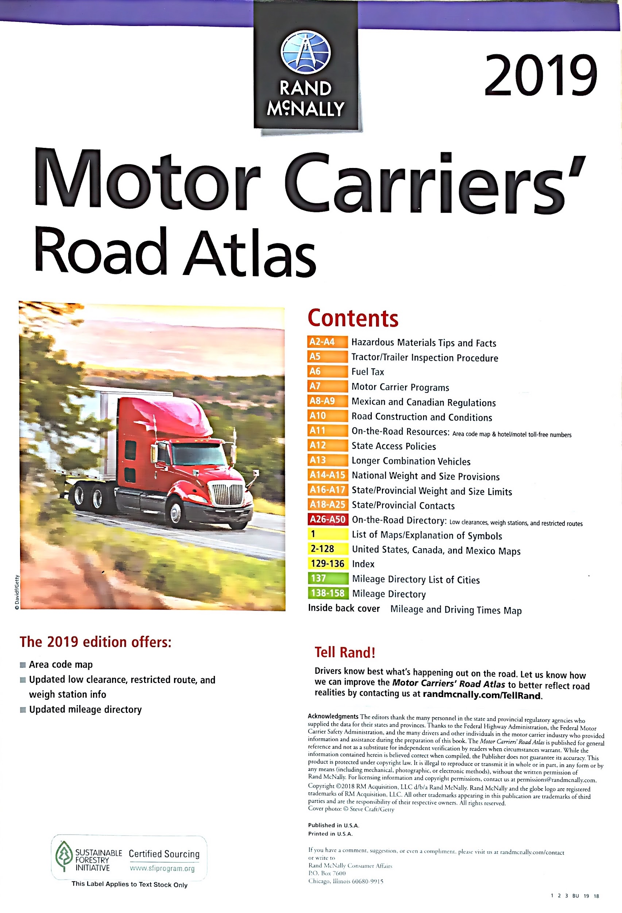

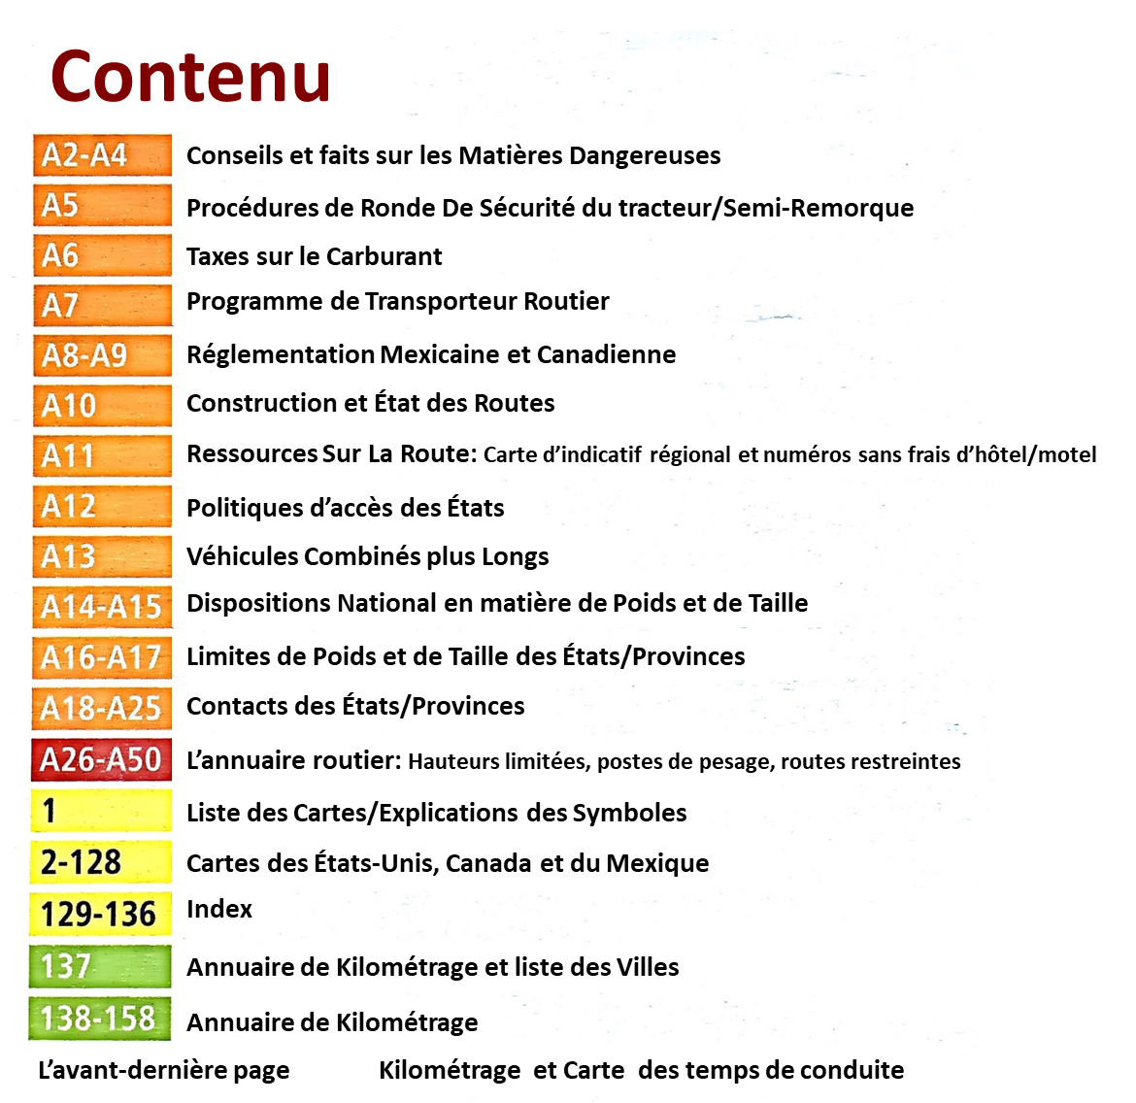

Section orange

Section rouge

Section jaune

Section verte

Section orange
De la page A2 à A25 exercices de recherche :
1)
2)
3)
4)
5)

Section rouge
De la page A26 à A50 exercices de recherche :
1)
2)
3)
4)
5)

Section jaune
De la page 1 à 136 exercices de recherche :
Légende cartographique traduite en français
- Pesées et routes désignées aux camions;
- Autres routes et symboles;
- Villes et villages;
- Points récréatifs et parcs;
- Points d’observation;
- Autres symboles.
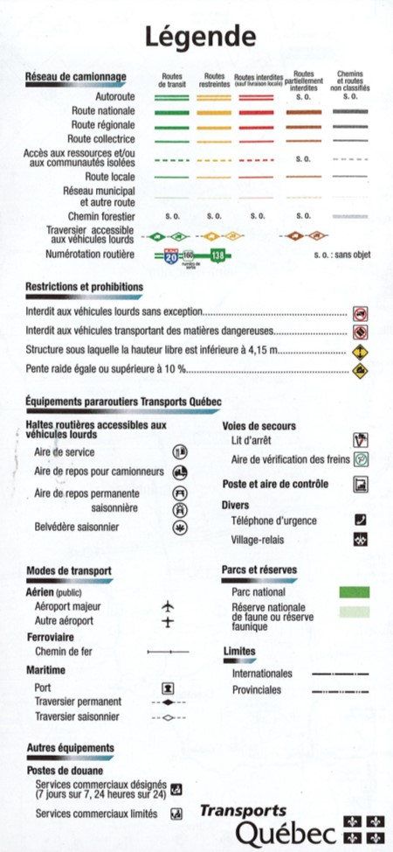

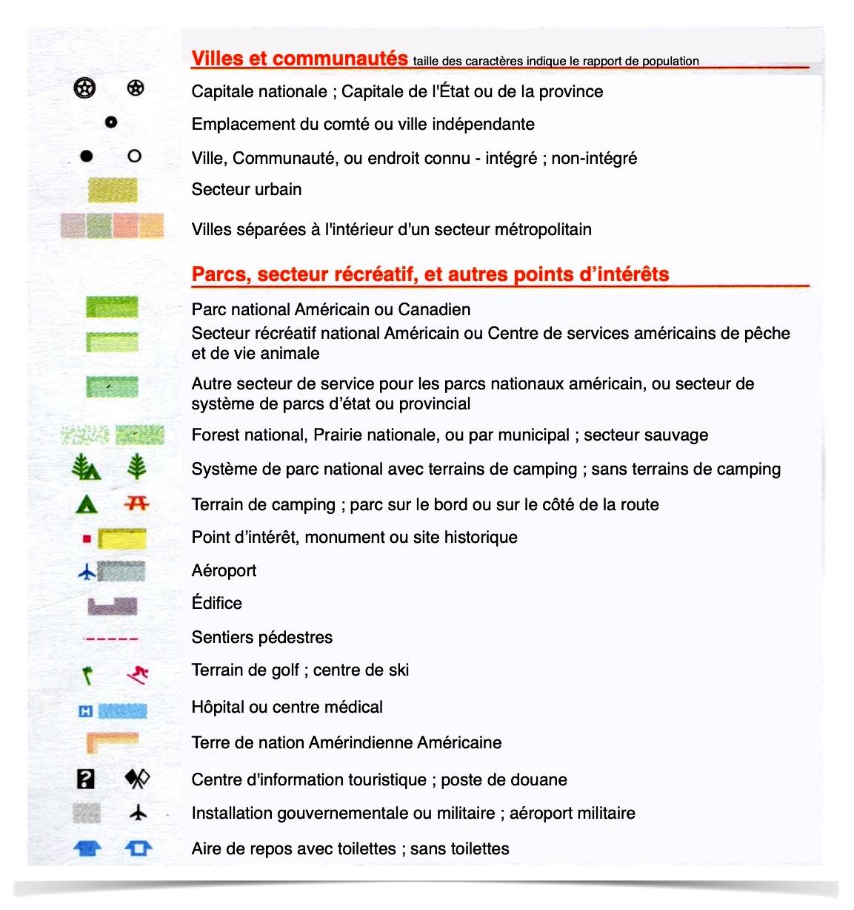

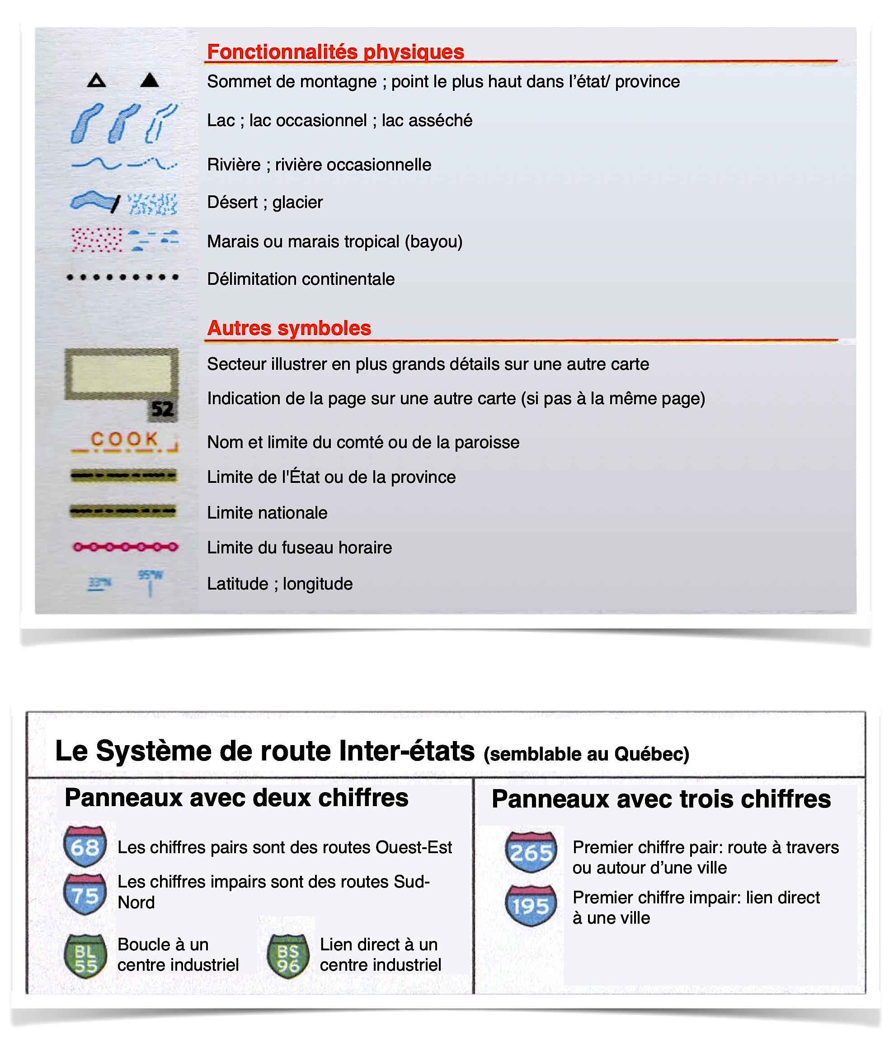

Symboles reliés aux routes (voir la légende)
 | 1)
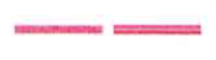 | 2)
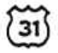 | 3)
 | 4)
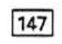 | 5)
 | 6)
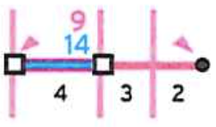 | 7)
 | 8)

Comparatif de distance (voir la légende)
1)

Villes et communautés (voir la légende)
 | 1)

Parcs, secteurs récréatifs et autres points d’intérêts (voir la légende)
 | 1)
 | 2)
 | 3)
 | 4)
 | 5)

Autres symboles (voir la légende)
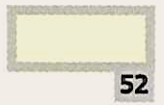 | 1)
 | 2)

CARTE DE REPÉRAGE

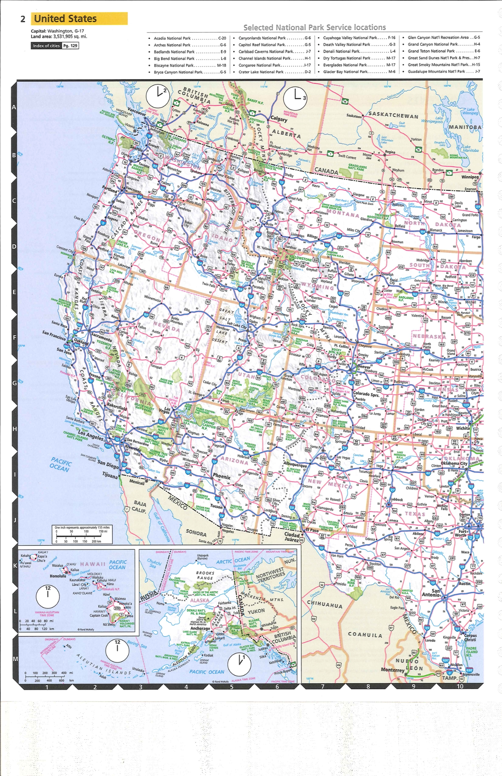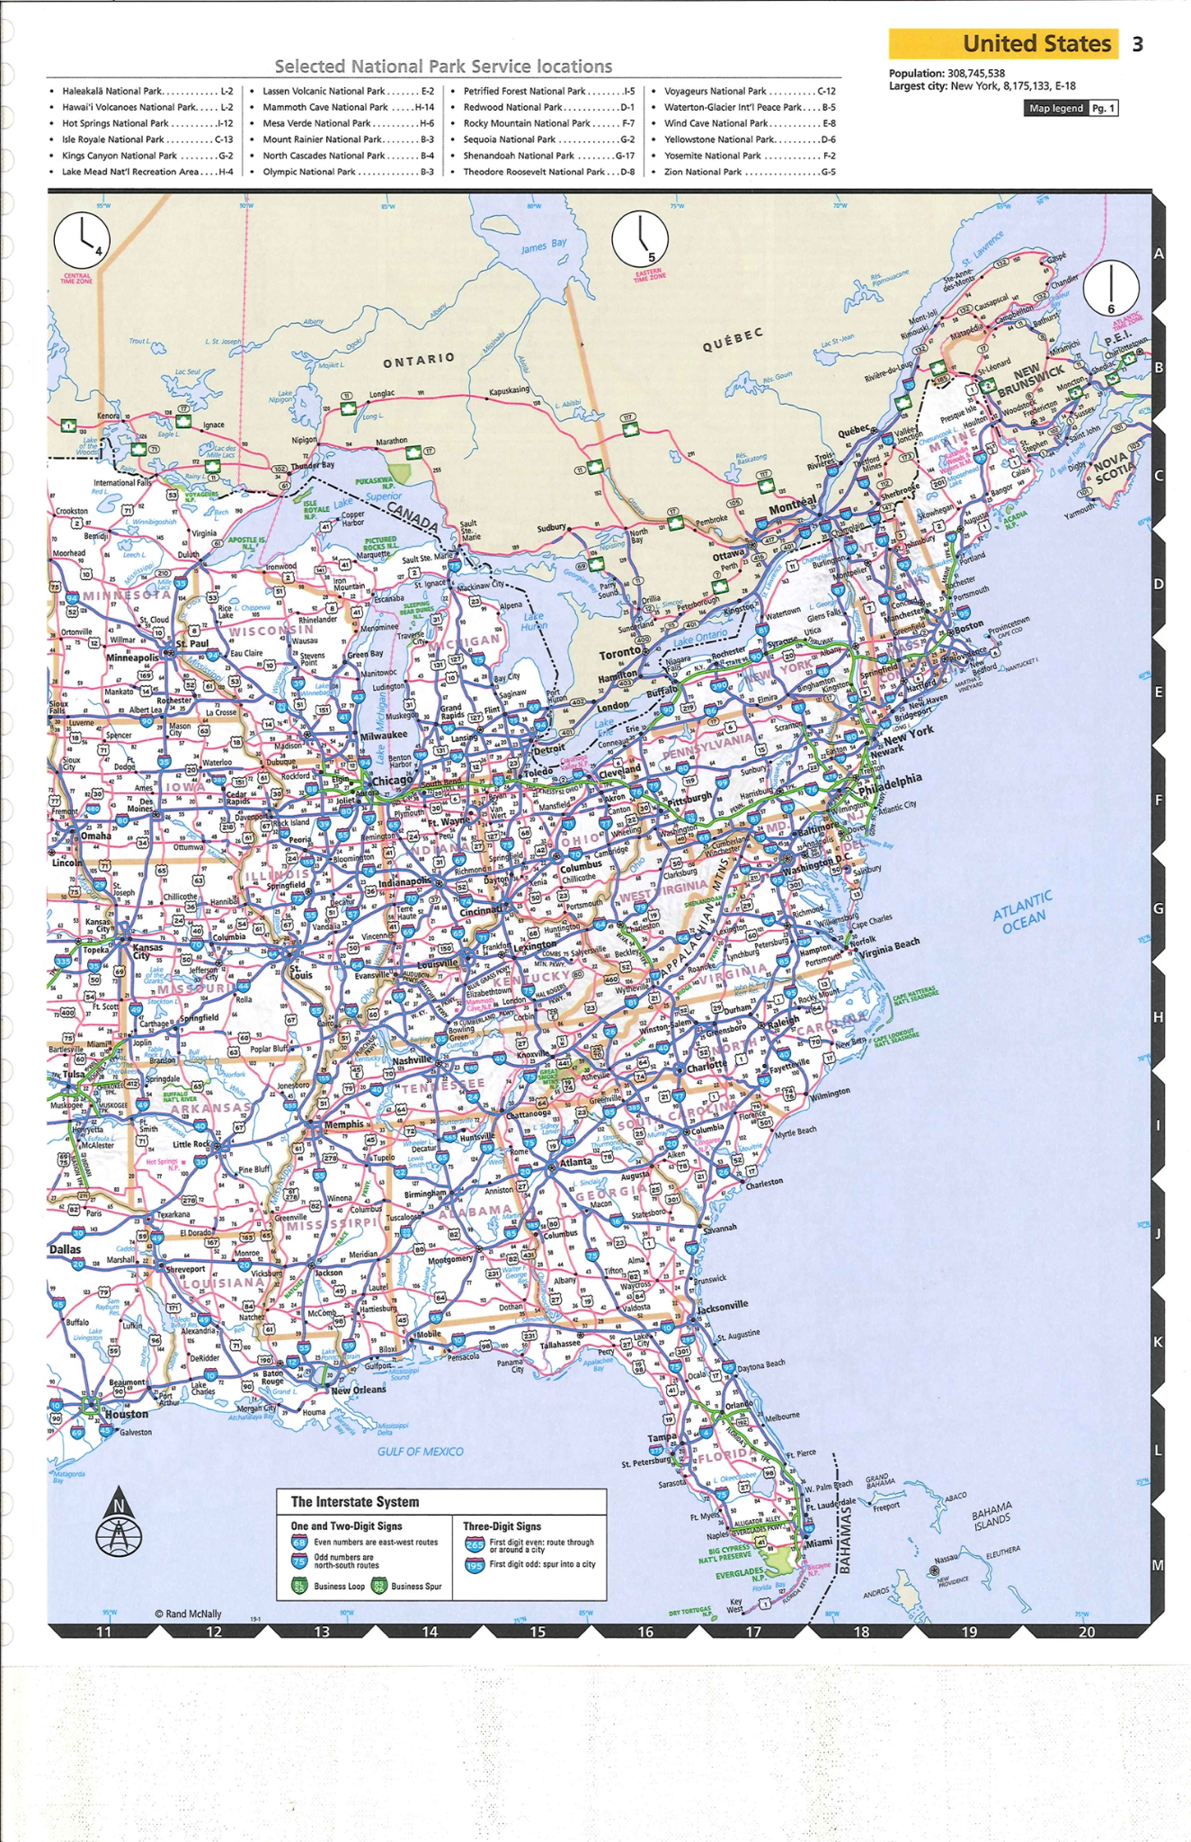 | C’est à l’aide de cette carte qu’il vous sera possible de déterminer le meilleur chemin à utiliser entre deux villes.  *Attention*, cette carte est très réduite.  Carte de repérage pour le Canada à la page 117.  ___________________________________________________________________________

________________________________________________________________________________________________________________________
Section jaune
Cartes des États-Unis, du Canada et du Mexique
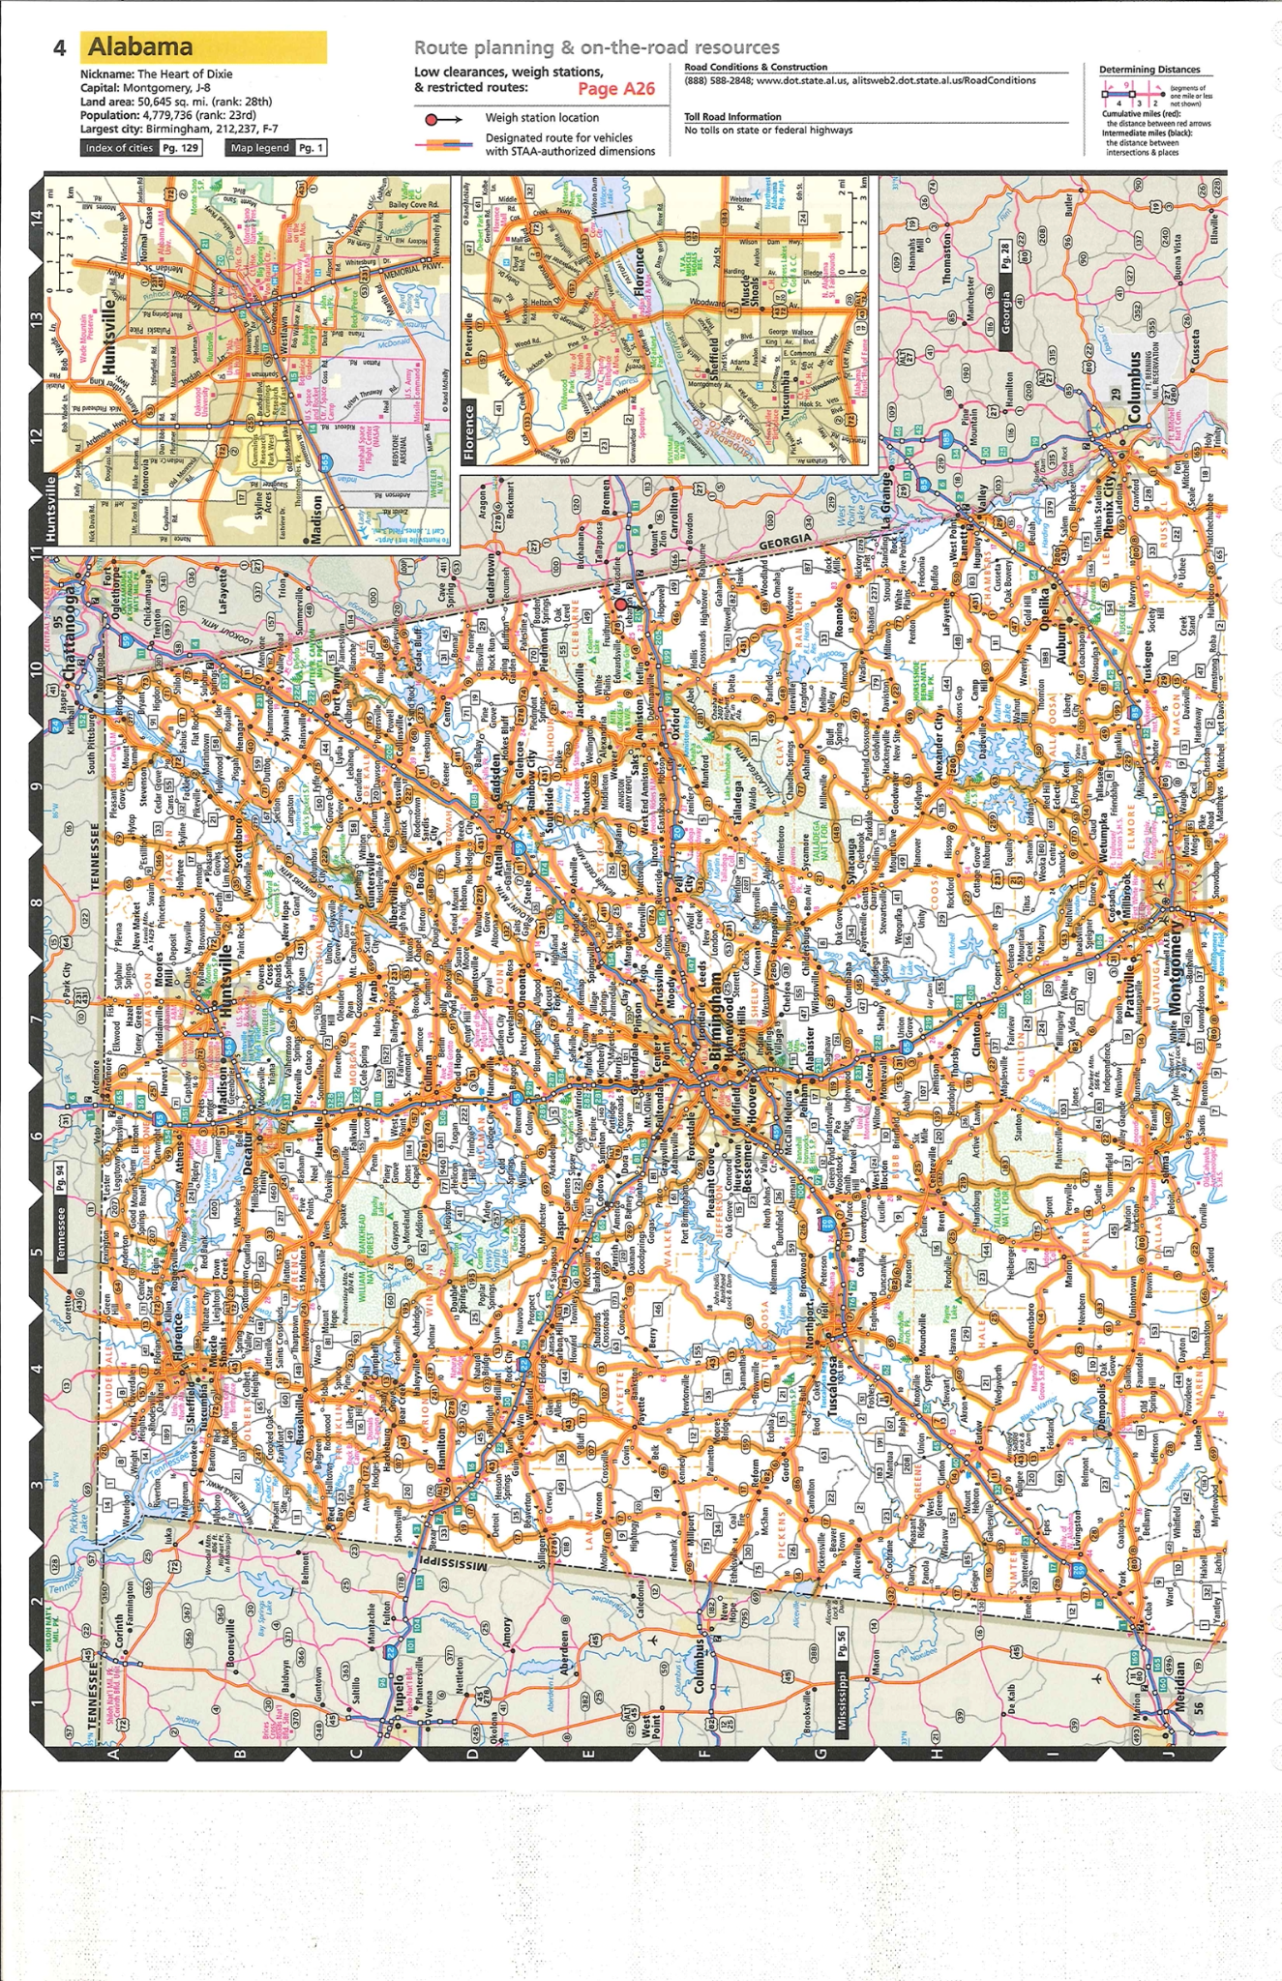
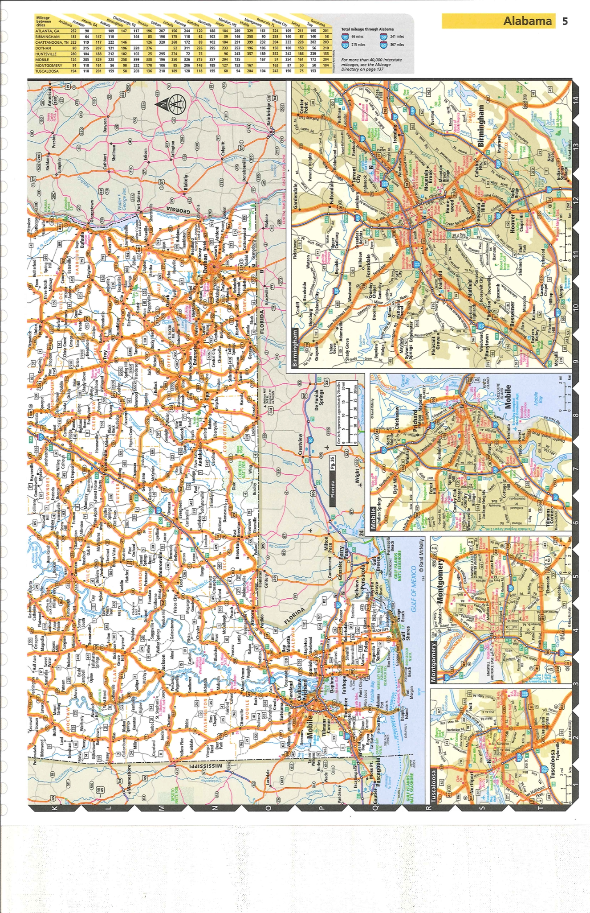

Haut de page, rose des vents :

Agrandissements encadrés gris pâle :

Carte de repérage et différentes provinces

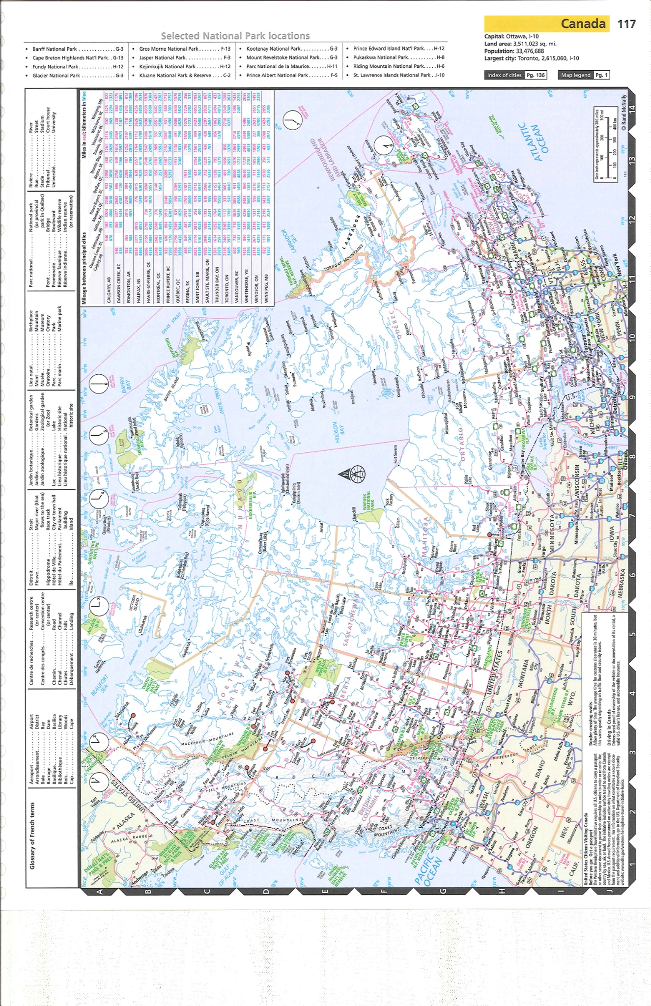 | ____________________________________________________________________________________________________________________________________________
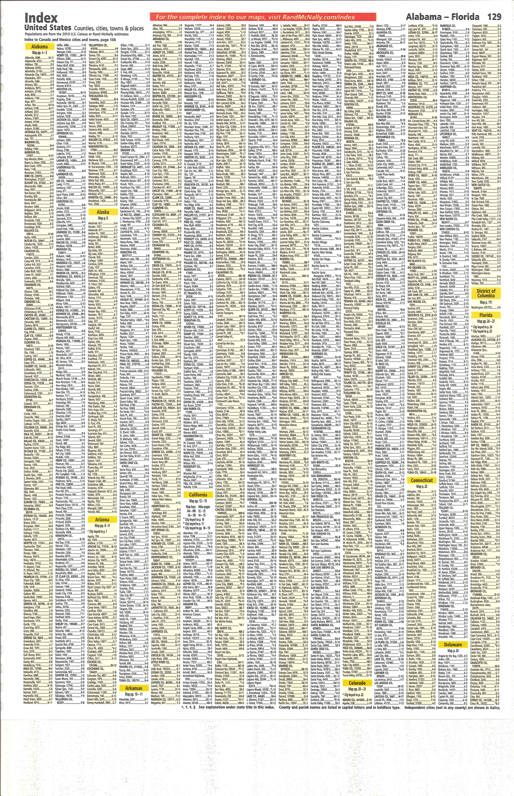 | ____________________________________________________________

Section verte
Plus de 300 villes y sont répertoriées donnant une grille de distance entre les villes de plus de 21 pages.
Avant d’y faire une recherche, assurez-vous que le nom des villes visées apparaît dans la liste de la première page de la section «VERTE».

De la page 137 à 158 exercices de recherche :
1)
2)

ABRÉVIATIONS DES PROVINCES ET ÉTATS
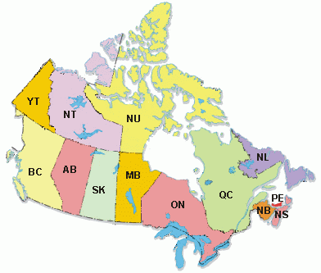

Canada
Alberta | AB | Nouveau-Brunswick | NB | Ontario | ON | Terre-Neuve-et-Labrador | NL
Colombie-Britannique | CB | Nouvelle-Écosse | NS | Québec | QC | Yukon | YT
Île-du-Prince-Édouard | PE | Nunavut | NU | Saskatchewan | SK | Territoires du Nord-Ouest | NT
Manitoba | MB

États-Unis
Alabama | AL | Indiana | IN | Nebraska | NE | Caroline du Sud | SC
Alaska | AK | Iowa | IA | Nevada | NV | Dakota du Sud | SD
Arizona | AZ | Kansas | KS | New Hampshire | NH | Tennessee | TN
Arkansas | AR | Kentucky | KY | New Jersey | NJ | Texas | TX
Californie | CA | Louisiane | LA | Nouveau-Mexique | NM | Utah | UT
Colorado | CO | Maine | ME | New York | NY | Vermont | VT
Connecticut | CT | Maryland | MD | Caroline du Nord | NC | Virginie | VA
Delaware | DE | Massachusetts | MA | Dakota du Nord | ND | Washington | WA
Floride | FL | Michigan | MI | Ohio | OH | Virginie-Occidentale | WV
Georgie | GA | Minnesota | MN | Oklahoma | OK | Wisconsin | WI
Hawaï | HI | Mississippi | MS | Oregon | OR | Wyoming | WY
Idaho | ID | Missouri | MO | Pennsylvanie | PA
Illinois | IL | Montana | MT | Rhode Island | RI
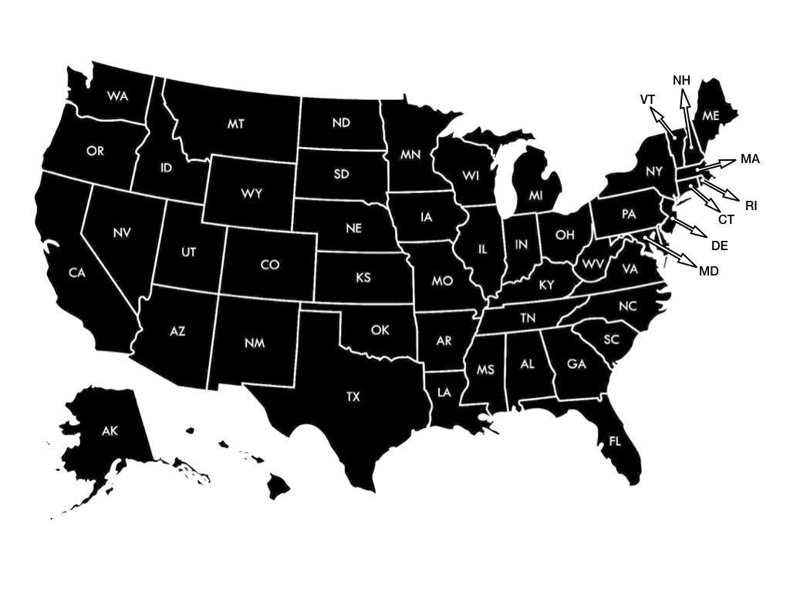

Décimales | Minutes
0,25 | 15 minutes
0,5 | 30 minutes
0,75 | 45 minutes
Arrondir la décimale à la hausse (par tranche de 0,25) et ensuite convertir en minute (tranche de 15 minutes)
Exemples :
6,59 heures = est arrondi à 6,75 ce qui donne 6 heures 45 minutes

Présentation d’une méthode de travail et de recherche avec une carte électronique combinée avec les cartes papier traditionnelles.
Lien tutoriel vidéo : https://drive.google.com/drive/folders/1Pr9wFJS7l1X9ipfbG6_0NT0F5gdYVzgh

ou code QR :

Établir des choix appropriés de trajets entre deux lieux seulement avec l’Atlas

Consignes pour l’exercice 1

MTC de 36 500 kg
Point de départ :
Midland Transport qui se situe à la jonction de l’autoroute 73 et de l’autoroute 440 dans la ville de Québec (QC) au Canada.
Port d’entrée : Jackman (ME)
Point d’arrivée :
Walmart Distribution Center qui se situe sur Alfred A. Plourde Pkwy à la sortie 80 sur l’autoroute 95 dans la ville de Lewiston (ME) aux États-Unis.

Document de planification d’un voyage international
Port d’entrée aux États-Unis :
Étape 1
Étape 2
Étape 3
Étape 4
Étape 5
Étape 6
Étape 7
Étape 8
Étape 9
Étape 10
Étape 11
Distance totale du voyage :

Consignes pour l’exercice 2

MTC de 52 600 kg

Point de départ :

Midland Transport qui se situe à la jonction de l’autoroute 73 et de l’autoroute 440 dans la ville de Québec (QC) au Canada.

Point d’arrivée :
Home Depot qui se situe sur Lacewood Drive à la sortie 2A sur l’autoroute 102 dans la ville d’Halifax (NS).

Document de planification d’un voyage international
Étape 1
Étape 2
Étape 3
Étape 4
Étape 5
Étape 6
Étape 7
Étape 8
Étape 9
Étape 10
Étape 11
Distance totale du voyage :

